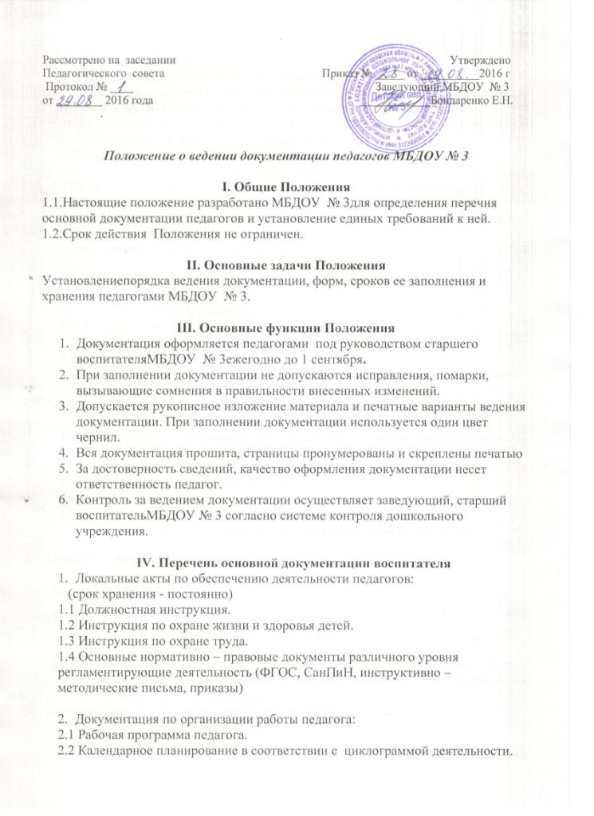

2.3Расписание НОД.
2.4Результаты различных видов мониторинга
2.5Оснащение предметно – развивающей среды в соответствии с возрастной группой и ФГОС (папка с перечнем информационно – методического и дидактического обеспечения, учебно – методических пособий)
2.6Циклограмма организации деятельности педагога.
2.7 Портфолио (находится в группе, после аттестации -в методическом кабинете ДОУ. Срок хранения – постоянно).
2.8Творческая папка по самообразованию (Срок хранения - постоянно).
2.9 Учебный план
2.10 Рекомендации специалистов ДОУ, педагогических советов, семинаров, методических объединений педагогов города и т.д.
(Срок хранения по мере необходимости).
3.Документация по организации работы с воспитанниками ДОУ.
3.1 Табель посещаемости детей
3.2 Сведения о детях и родителях.
3.3 Тетрадь здоровья воспитанников группы.
3.4Режим дня группы на теплый и холодный период времени.
3.5Личные дела детей.
3.6Утренний фильтр (для детей до 3-х лет постоянно) и в эпидемиологический период во всех группах.
3.7 Списки детей на шкафчики, полотенца, кровати
4. Документация по организации взаимодействия с семьями воспитанников.
4.1 Социальный паспорт семей воспитанников группы.
4.2 Годовой план взаимодействия с семьями воспитанников группы.
4.3 Протоколы родительских собраний группы.
4.4 Информационный стенд для родителей
4.5 Результаты анкетирования и опроса родителей
VПеречень основной документации учителя-логопеда
- Локальные акты по обеспечению деятельности учителя-логопеда:
(срок хранения - постоянно)
  - Должностная инструкция.
  - Инструкция по охране жизни и здоровья детей.
  - Инструкция по охране труда.
  - Основные нормативно – правовые документы различного уровня регламентирующие деятельность (ФГОС, СанПиН, инструктивно – методические письма, приказы)
- Документация по организации работы учителя-логопеда
  - Рабочая программа учителя-логопеда.
  - Календарное планирование в соответствии с циклограммой деятельности. Расписание.
  - Результаты логопедического обследования (сентябрь, май).
  - Оснащение предметно - пространственной развивающей среды в соответствии с возрастной группой и ФГОС (Паспорт логопедического кабинета).
  - Циклограмма распределения деятельности учителя-логопеда.
  - Портфолио (находится в кабинете учителя-логопеда, после аттестации - в методическом кабинете ДОУ.Срок хранения – постоянно).
  - Творческая папка по самообразованию (Срок хранения - постоянно).
  - Учебный план.
3.Документация по организации работы с воспитанниками ДОУ.
  - Табель посещаемости детей.
  - Сведения о детях и родителях.
  - Журнал движения группы компенсирующей направленности.
  - Журнал логопедического обследования.
  - Индивидуальные тетради.
  - Личные дела детей:
- речевая карта;
- психолого-педагогическая характеристика;
- индивидуальная программа логопедического сопровождения;
- заявление родителей (законных представителей) о зачислении в группу компенсирующей направленности.
4. Документация по организации взаимодействия с семьями воспитанников.
4.1 Годовой план взаимодействия с семьями воспитанников группы компенсирующей направленности.
4.2 Информационный стенд для родителей.
4.3 Результаты анкетирования и опроса родителей.
VI Перечень основной документации педагога-психолога
I. Психодиагностическая работа

- Журнал учета диагностической работы. Формы;

- Протокол обследования.
-Заключения по результатам проведенного психодиагностического исследования.
- Диагностические методики и программы
II. Консультативная работа

- Журнал учета консультативной работы.

III. Коррекционно-развивающая работа

- Журнал учета развивающей и коррекционной работы (индивидуальная).

- Журнал учета развивающей и коррекционной работы (групповая).

- Психолого-педагогические характеристики.
- Программы коррекционно-развивающих занятий;
- Тематическое планирование коррекционно – развивающей работы;
- Календарно – тематическое планирование коррекционно – развивающей работы.

IV.Психологическое просвещение и психопрофилактика

- Журнал учета консультативной работы.;=

- План работы с родителями
V. Организационно-методическая работа
- Программа работы педагога – психолога.
- Циклограмма рабочего времени;
- График работы;
- Годовой план работы;
- Дифференцируемый план работы на месяц;
- Учебный план;
- Журнал учета организационно - методической работы.
- Журнал согласия родителей (законных представителей) на медико – психологическое и логопедическое обследование и сопровождение воспитанников;
- Требования к авторским программам.
- Аналитический отчет о проделанной работе (за учебный год).
- Статистическая справка за отчетный период (год).

VI. Экспертная работа
-Журнал учета экспертной работы.
VII. Заключительные Положения
5.1.Педагог имеет право корректировать, дополнять, вносить изменения в соответствующий перечень документации.
5.2 Документация, по истечению учебного года, передается в архив методического кабинета (Срок хранения – 3 года).

